**Методическая разработка для обучающихся**

**к практическому занятию №10**

**Тема 1.5.2. Отпуск рецептурных лекарственных препаратов (документальное оформление)**

**Цели занятия:**

**Учебные:**

* Освоить общие и профессиональные компетенции
* Добиться формирования знаний и способности применять знания в решении новых профессиональных задач
* Закрепить изучаемый материал
* Проверить понимание материала обучающимися

**Воспитательные:**

* Воспитание трудолюбия, аккуратности, дисциплинированности
* Воспитание чувства ответственности и самостоятельности
* Воспитание познавательных интересов
* Воспитание любви к будущей профессии

**Развивающие:**

* Развитие логического и самостоятельного мышления
* Развитие привычек запоминания – смысловая группировка материала, выделение опорных пунктов
* Развитие инициативы, уверенности в своих силах, настойчивости, умения преодолевать трудности для достижения цели.

**Время занятия:** 180 минут.

**Место проведения занятия:** лаборатория «Организация деятельности аптеки и отпуска лекарственных препаратов»

**Оснащенность:**

1. Методическая разработка для преподавателя
2. Методическая разработка для обучающегося
3. Справочная литература
4. Контрольно-оценочные средства

**Перечень профессиональных и общих компетенций, которыми должен овладеть обучающийся:**

|  |  |
| --- | --- |
| **Код** | **Наименование общих компетенций** |
| ОК 01 | Выбирать способы решения задач профессиональной деятельности применительно к различным контекстам. |
| ОК 02. | Использовать современные средства поиска, анализа и интерпретации информации, и информационные технологии для выполнения задач профессиональной деятельности. |
| ОК 03. | Планировать и реализовывать собственное профессиональное и личностное развитие, предпринимательскую деятельность в профессиональной сфере, использовать знания по правовой и финансовой грамотности в различных жизненных ситуациях. |
| ОК 04. | Эффективно взаимодействовать и работать в коллективе и команде. |
| ОК 05. | Осуществлять устную и письменную коммуникацию на государственном языке Российской Федерации с учетом особенностей социального и культурного контекста |
| ОК 07. | Содействовать сохранению окружающей среды, ресурсосбережению, применять знания об изменении климата, принципы бережливого производства, эффективно действовать в чрезвычайных ситуациях. |
| ОК 09. | Пользоваться профессиональной документацией на государственном и иностранном языках. |

|  |  |
| --- | --- |
| **Код** | **Наименование профессиональных компетенций** |
| **ВД 1** | **Оптовая и розничная торговля лекарственными средствами и отпуск лекарственных препаратов для медицинского и ветеринарного применения** |
| ПК 1.1. | Организовывать подготовку помещений фармацевтической организации для осуществления фармацевтической деятельности |
| ПК 1.2. | Осуществлять мероприятия по оформлению торгового зала |
| ПК 1.3. | Оказывать информационно-консультативную помощь потребителям, медицинским работникам по выбору лекарственных препаратов и других товаров аптечного ассортимента |
| ПК 1.4. | Осуществлять розничную торговлю и отпуск лекарственных препаратов населению, в том числе по льготным рецептам и требованиям медицинских организаций |
| ПК 1.5. | Осуществлять розничную торговлю медицинскими изделиями и другими товарами аптечного ассортимента |
| ПК 1.7. | Оформлять первичную учетно-отчетную документацию |
| ПК 1.8. | Оформлять заявки поставщикам и осуществлять прием товаров аптечного ассортимента |
| ПК 1.9. | Организовывать и осуществлять прием, хранение лекарственных средств, лекарственного растительного сырья и товаров аптечного ассортимента в соответствии с требованиями нормативно-правовой базы |
| ПК 1.11. | Соблюдать правила санитарно-гигиенического режима, охраны труда, техники безопасности и противопожарной безопасности, порядок действия при чрезвычайных ситуациях |

**Перечень личностных результатов реализации программы воспитания обучающихся**

|  |  |
| --- | --- |
| ЛР 4 | Проявляющий и демонстрирующий уважение к людям труда, осознающий ценность собственного труда. Стремящийся к формированию в сетевой среде личностно и профессионально конструктивного «цифрового следа». |
| ЛР 7 | Осознающий приоритетную ценность личности человека; уважающий собственную и чужую уникальность в различных ситуациях, во всех формах и видах деятельности. |
| ЛР 9 | Соблюдающий и пропагандирующий правила здорового и безопасного образа жизни, спорта; предупреждающий либо преодолевающий зависимости от алкоголя, табака, психоактивных веществ, азартных игр и т.д. Сохраняющий психологическую устойчивость в ситуативно сложных или стремительно меняющихся ситуациях. |
| ЛР 13 | Демонстрирующий готовность и способность вести диалог с другими людьми, достигать в нем взаимопонимания, находить общие цели и сотрудничать для их достижения в профессиональной деятельности. |
| ЛР 14 | Проявляющий сознательное отношение к непрерывному образованию как условию успешной профессиональной и общественной деятельности. |
| ЛР 15 | Соблюдающий врачебную тайну, принципы медицинской этики в работе с пациентами, их законными представителями и коллегами. |
| ЛР 16 | Проявляющий сознательное отношение к непрерывному образованию как условию успешной профессиональной и общественной деятельности. |
| ЛР 17 | Способный планировать и реализовывать собственное профессиональное и личностное развитие. |

**К занятию обучающиеся должны:**

**уметь:**

* применять современные технологии и давать обоснованные рекомендации при отпуске товаров аптечного ассортимента;
* оказывать консультативную помощь в целях обеспечения ответственного самолечения;
* использовать вербальные и невербальные способы общения в профессиональной деятельности;
* предупреждать конфликтные ситуации с потребителями;
* урегулировать претензии потребителей в рамках своей компетенции;
* строить профессиональное общение с соблюдением делового этикета и фармацевтической деонтологии;
* вести отчетные, кассовые документы, реестры (журналы) в установленном порядке и по установленному перечню;
* соблюдать условия хранения лекарственных препаратов, и товаров аптечного ассортимента;
* соблюдать порядок реализации и отпуска лекарственных препаратов населению и медицинским организациям;
* пользоваться специализированными программами и продуктами информационных систем и проводить необходимые расчеты;
* оценивать заявки потребителей лекарственных препаратов по наименованиям, дозировкам, количеству и кратности заводским упаковкам;
* информировать потребителей о поступлении новых лекарственных препаратов и других товаров аптечного ассортимента, рекламных компаниях производителей;
* осуществлять устные и письменные коммуникации в общении с коллегами и потребителями;
* анализировать и оценивать результаты собственной деятельности, деятельности коллег и других работников сферы медицинских услуг для предупреждения профессиональных ошибок и минимизации рисков для потребителя;
* организовывать свою производственную деятельность и распределять время;
* пользоваться нормативной и справочной документацией;
* проводить визуальную оценку состояния лекарственных препаратов и товаров аптечного ассортимента по внешнему виду, упаковке, маркировке, целостности;
* понимать и осознавать последствия несоблюдения условий хранения лекарственных средств;
* прогнозировать риски потери качества, эффективности и безопасности лекарственных средств при несоблюдении режима хранения;
* интерпретировать условия хранения, указанные в маркировке лекарственных средств, в соответствующие режимы хранения;
* собирать информацию и оформлять документацию установленного образца по изъятию из обращения лекарственных средств и других товаров аптечного ассортимента;

**знать:**

* современный ассортимент готовых лекарственных препаратов и других товаров аптечного ассортимента;
* фармакологические группы лекарственных средств;
* характеристику лекарственных препаратов, в том числе торговые наименования в рамках одного международного непатентованного наименования и аналогичные лекарственные препараты в рамках фармакологической группы, механизма действия, показания и способ применения, противопоказания, побочные действия;
* правила рационального применения лекарственных препаратов: дозирования, совместимости и взаимодействия, в том числе с пищевыми продуктами, лекарственных препаратов, условия хранения в домашних условиях;
* правила и порядок действий при замене лекарственных препаратов, выписанных медицинским работником;
* идентификацию товаров аптечного ассортимента;
* способы выявления и порядок работы с недоброкачественными, фальсифицированными и контрафактными лекарственными средствами;
* методы и приемы урегулирования конфликтов с потребителями;
* принципы хранения лекарственных препаратов и других товаров аптечного ассортимента;
* перечень товаров, разрешенных к продаже в аптечных организациях наряду с лекарственными препаратами;
* перечень жизненно необходимых и важнейших лекарственных препаратов для медицинского применения, в том числе по торговым наименованиям;
* порядок отпуска лекарственных препаратов населению и медицинским организациям, включая перечень лекарственных препаратов, подлежащих предметно-количественному учету;
* установленный порядок и нормы отпуска наркотических средств, психотропных веществ и сильнодействующих препаратов;
* правила оформления рецептов и требований медицинских организаций на лекарственные препараты, медицинские изделия и специализированные продукты лечебного питания;
* порядок транспортировки термолабильных лекарственных средств по «холодовой цепи» и используемые для контроля соблюдения температуры средства;
* требования к качеству лекарственных средств, в том числе к маркировке лекарственных средств и к документам, подтверждающим качество лекарственных средств и других товаров аптечного ассортимента;
* порядок учета лекарственных препаратов с ограниченным сроком годности;
* особенности хранения иммунобиологических лекарственных препаратов и медицинских пиявок;
* принципы эффективного общения, особенности различных типов потребителей аптечных организаций;
* методы поиска и оценки фармацевтической информации;
* информационные технологии при отпуске лекарственных препаратов и других товаров аптечного ассортимента;
* виды и назначения профессиональной документации, используемой при осуществлении фармацевтической деятельности;

**После выполнения заданий обучающиеся должны:**

иметь практический опыт: реализации лекарственных средств и товаров аптечного ассортимента

**Задания для самостоятельной работы**

**Задание 1.** Заполнить таблицу.

**Инструкция:**

а) заполните таблицу, внеся необходимую информацию в соответствующие графы. Выделите лекарственные препараты, подлежащие предметно-количественному учету.

|  |  |  |  |  |  |  |  |  |  |  |  |
| --- | --- | --- | --- | --- | --- | --- | --- | --- | --- | --- | --- |
| № | Наименование ЛП | Состав (в случае комбинированного) | Список (для монопрепаратов) | Форма рецептурного бланка | Обязательные реквизиты | Дополнительные реквизиты | Допустимое кол-во на один рецепт (если имеется) | Срок действия | Срок хранения | Подлежит ли ПКУ | Форма спец. журнала |
| 1 | андипал |  |  |  |  |  |  |  |  |  |  |
| 2 | аминазин |  |  |  |  |  |  |  |  |  |  |
| 3 | атропина сульфат р-р |  |  |  |  |  |  |  |  |  |  |
| 4 | беллатаминал |  |  |  |  |  |  |  |  |  |  |
| 5 | бронхолитин |  |  |  |  |  |  |  |  |  |  |
| 6 | бупренорфин |  |  |  |  |  |  |  |  |  |  |
| 7 | валосердин |  |  |  |  |  |  |  |  |  |  |
| 8 | валокордин |  |  |  |  |  |  |  |  |  |  |
| 9 | гликодин |  |  |  |  |  |  |  |  |  |  |
| 10 | дроперидол |  |  |  |  |  |  |  |  |  |  |
| 11 | зопиклон |  |  |  |  |  |  |  |  |  |  |
| 12 | каффетин |  |  |  |  |  |  |  |  |  |  |
| 13 | корвалол р-р |  |  |  |  |  |  |  |  |  |  |
| 14 | нурофен плюс |  |  |  |  |  |  |  |  |  |  |
| 15 | пенталгин плюс |  |  |  |  |  |  |  |  |  |  |
| 16 | пилокарпин, гл. капли |  |  |  |  |  |  |  |  |  |  |
| 17 | прегабалин |  |  |  |  |  |  |  |  |  |  |
| 18 | седальгин-нео |  |  |  |  |  |  |  |  |  |  |
| 19 | терпинкод |  |  |  |  |  |  |  |  |  |  |
| 20 | тофф плюс |  |  |  |  |  |  |  |  |  |  |
| 21 | тропикамид |  |  |  |  |  |  |  |  |  |  |
| 22 | туссин плюс |  |  |  |  |  |  |  |  |  |  |
| 23 | феназепам |  |  |  |  |  |  |  |  |  |  |
| 24 | циклопентолат |  |  |  |  |  |  |  |  |  |  |

б) Оформите рецепты на препараты по вашему выбору (по одному – 107/у-НП, 148-1/у-88 и 107-1/у) и осуществите их отпуск.

**Задание 2.**  Отпуск лекарственных препаратов

**Инструкция:** а) осуществите отпуск рецептурных препаратов, фармацевтическую экспертизу которых вы проводили на предыдущем занятии.

б) проведите фармацевтическую экспертизу поступивших рецептов (Документы 1-7) и осуществите отпуск препаратов. В случае, если отпуск препаратов невозможен, действуйте согласно актуальной нормативной документации.

**Задание 3.** Осуществление синонимической замены лекарственного препарата

**Инструкция:** осуществите синонимическую замену лекарственного препарата для каждой представленной ситуации:

*- Отсутствие конкретного препарата.*

Пример 1: посетителю выписаны таблетки п/о клопидогрел 75 мг №56

Пример 2: посетитель предоставил рецепт на таблетки метформина 850 N 60.

Пример 3: врач назначил клиенту внутримышечные инъекции Спазгана по 5 мл в количестве 5 ампул.

*- Лекарственный препарат нужен посетителю именно такого наименования, как указано в рецепте. Он есть в наличии, но посетитель недоволен ценой.*

Пример: посетитель предоставил рецепт на препарат Карведилол, таблетки 25мг №30. Фармацевт предлагает только Карведилол Сандоз.

*- У посетителя есть желание приобрести другой препарат.*

Пример: посетителю прописаны глазные капли Окумед в концентрации 0,25% 5 мл.

**Задание 4.** Решить задачи по отпуску лекарственных препаратов.

**Инструкция.** Решить ситуационные задачи, представив развернутый ответ на вопрос.

1. В аптеке имеется препарат Ювена 100мг №4. В одном блистере 4 таблетки. Посетитель обратился к фармацевту с просьбой отпустить 1 таблетку препарата Ювена 100мг. Ваши действия?

2. Посетитель, являющийся законным представителем больного, обратился к вам с рецептом на морфин, выписанный в количестве 30 ампул без соответствующей отметки «По специальному назначению». Ваши действия.

3. Посетитель обратился с рецептом на препарат эналаприл в дозировке 10мг, у вас есть в наличии только 5 мг. Ваши действия.

4. Посетитель обратился к Вам с просьбой выдать единовременно все количество препарата, мотивируя это невозможностью посещать аптеку в указанные периоды времени. Рецепт оформлен соответствующим образом, срок действия 1 год.

5. Посетитель просит отпустить дигоксин без рецепта, мотивируя это тем, что он раньше принимал этот препарат и он ему помогал. Ваши действия.

6. Посетитель просит отпустить ему перманганат калия. Фармацевт отказывает в отпуске, требуя рецепт. Прав ли фармацевт?

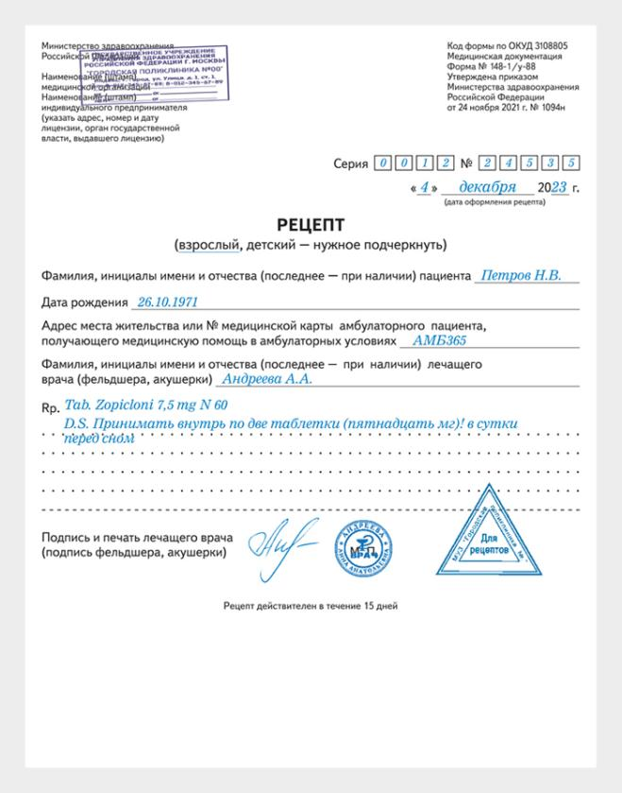

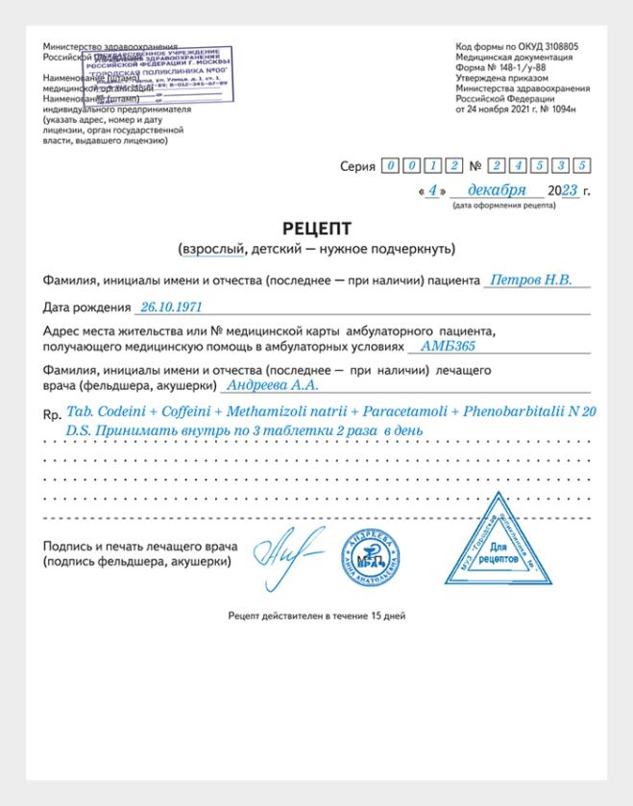

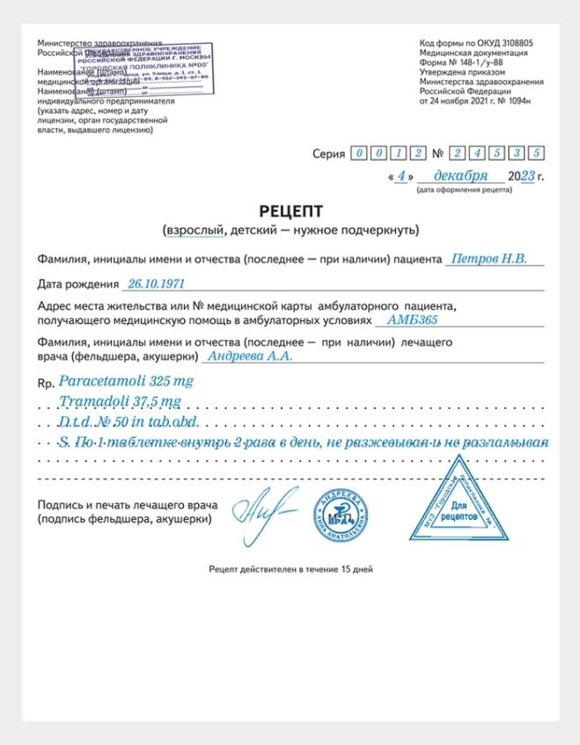

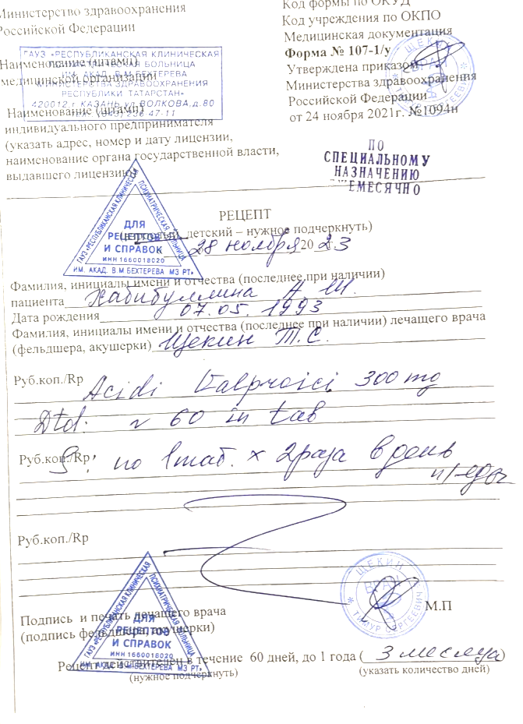

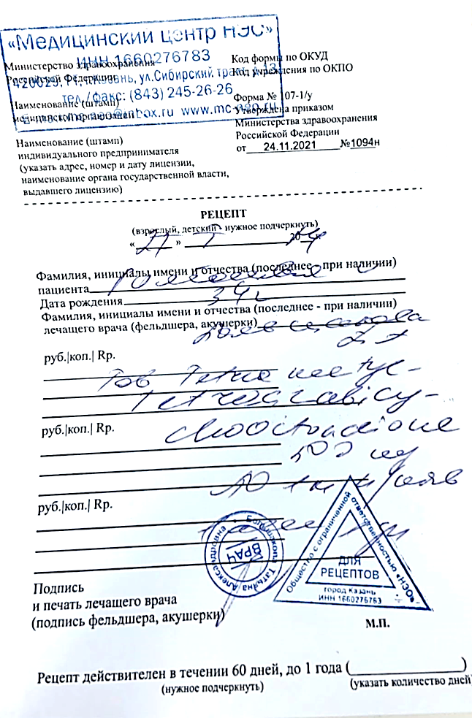

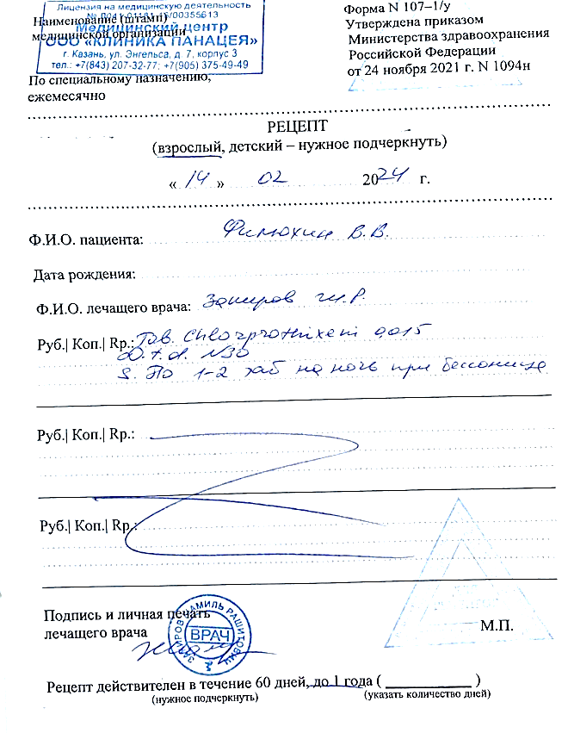

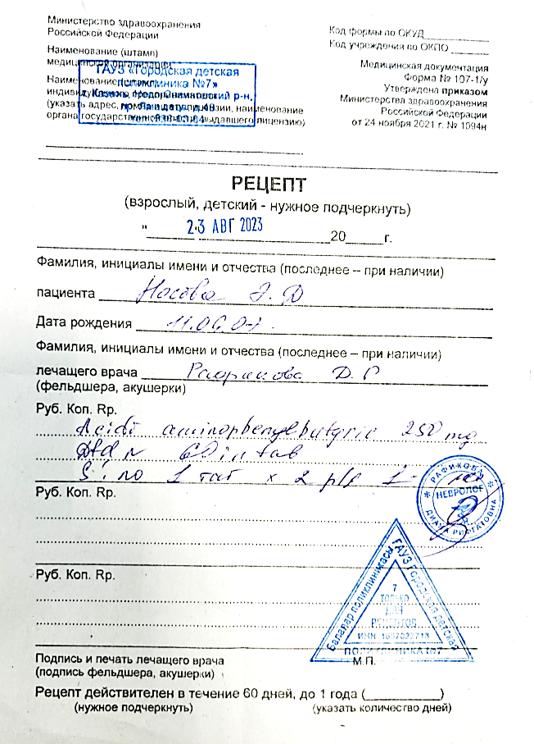

*Список литературы*

1. Косова И.В. Экономика и организация фармации: учеб. для студ. учреждений сред. проф. образования/И.В. Косова и др.; под ред. И.В. Косовой. – 4-е изд., перераб. и доп. – М.: Издательский центр «Академия», 2016. – 448с.
2. Приказ Министерства здравоохранения и социального развития РФ от 12 февраля 2007 г. N 110 "О порядке назначения и выписывания лекарственных препаратов, изделий медицинского назначения и специализированных продуктов лечебного питания"
3. Приказ Министерства здравоохранения РФ от 24 ноября 2021 г. N 1093н “Об утверждении Правил отпуска лекарственных препаратов для медицинского применения аптечными организациями, индивидуальными предпринимателями, имеющими лицензию на осуществление фармацевтической деятельности, медицинскими организациями, имеющими лицензию на осуществление фармацевтической деятельности, и их обособленными подразделениями (амбулаториями, фельдшерскими и фельдшерско-акушерскими пунктами, центрами (отделениями) общей врачебной (семейной) практики), расположенными в сельских поселениях, в которых отсутствуют аптечные организации, а также Правил отпуска наркотических средств и психотропных веществ»
4. Приказ Министерства здравоохранения РФ от 24 ноября 2021 г. №1094н "Об утверждении Порядка назначения лекарственных препаратов, форм рецептурных бланков на лекарственные препараты, Порядка оформления указанных бланков, их учета и хранения, форм бланков рецептов, содержащих назначение наркотических средств или психотропных веществ, Порядка их изготовления, распределения, регистрации, учета и хранения, а также Правил оформления бланков рецептов, в том числе в форме электронных документов"

*Дополнительные источники:*

1. Регистр лекарственных средств России. Энциклопедия лекарств / под ред. Г.Л. Вышковского. – Москва: Ведана, 2023. – 860 с.
2. Регистр лекарственных средств России [Электронный ресурс]. URL: https://www.rlsnet.ru
3. Справочник ВИДАЛЬ. Лекарственные препараты в России. – Москва: Видаль Рус, 2023. – 1120 с.
4. Федеральная служба по надзору в сфере здравоохранения [Электронный ресурс]. URL: https://roszdravnadzor.gov.ru/
5. Министерство здравоохранения Российской Федерации [Электронный ресурс]. URL: https://minzdrav.gov.ru/